МУНИЦИПАЛЬНОЕ БЮДЖЕТНОЕ УЧРЕЖДЕНИЕ
ДОПОЛНИТЕЛЬНОГО ОБРАЗОВАНИЯ
СТАНЦИЯ ЮНЫХ НАТУРАЛИСТОВ
Г.ВЯЗЬМЫ СМОЛЕНСКОЙ ОБЛАСТИ

«ПРАВИЛА ПОВЕДЕНИЯ НА ВОДОЕМАХ»
Методическое пособие.

Автор-составитель: Наврозашвили Елена Владимировна,
педагог дополнительного образования

г. Вязьма
Смоленская область
2021 год

Правила поведения на водоемах.
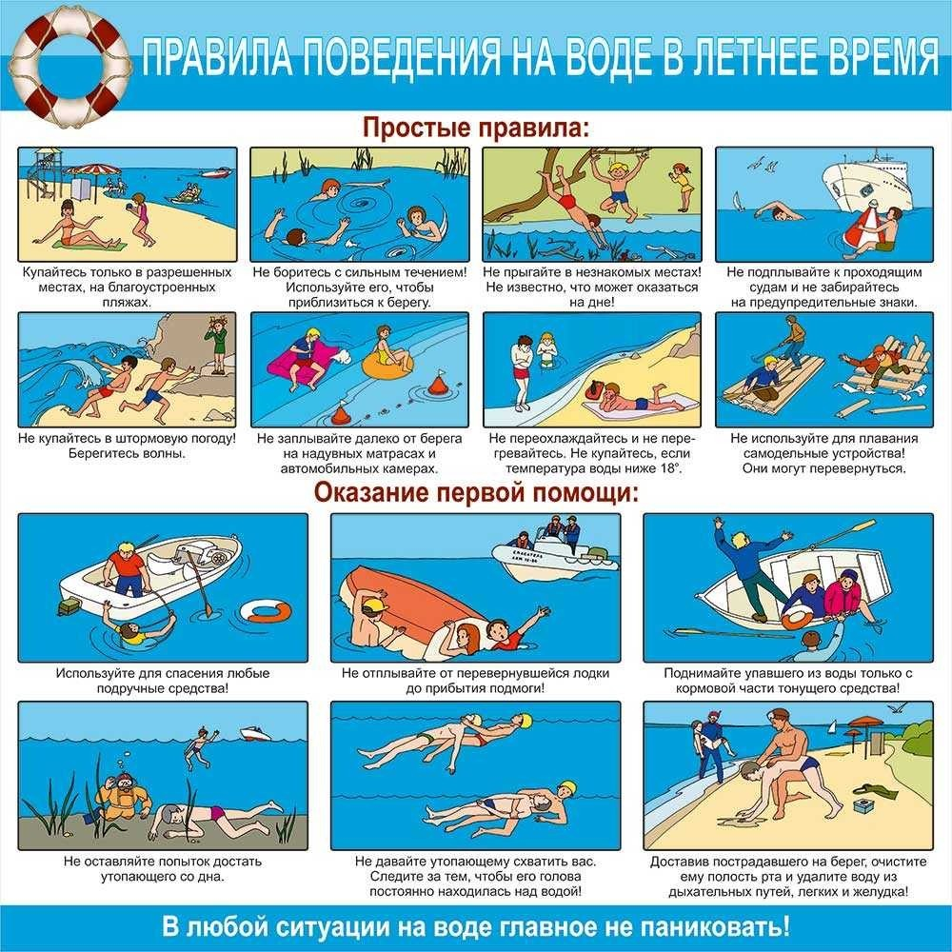

Рекомендации для родителей (чему необходимо научить детей):
— Купаться можно в разрешенных местах, в купальнях или на оборудованных пляжах.
— Для купания выбирайте песчаный берег, тихие неглубокие места с чистым дном.
— Не купайтесь в запрещенных и необорудованных для купания местах (у плотин, на водосбросе, в карьерах, котлованах, бассейнах для промышленных нужд).
— Помните, что при купании категорически запрещается:
- заплывать далеко от берега, выплывать за пределы ограждения мест купания;
- подплывать близко к проходящим катерам, весельным лодкам, гидроциклам;
- взбираться на технические предупредительные знаки;
- прыгать в воду с лодок, катеров и других плавательных средств;
- купаться в вечернее время после захода солнца;
- прыгать в воду в незнакомых местах;
- купаться у крутых, обрывистых берегов.
— Помните, что после еды разрешается купаться не раньше чем через полтора — два часа.
— Во время купания не делайте лишних движений, не переутомляйте себя.
— Остерегайтесь водоворотов, никогда не подплывайте к ним близко.

Основные правила поведения на воде:
- Дети всегда должны быть под присмотром взрослых.
- В воду ребенок может зайти только с разрешения взрослого и находиться всегда в поле зрения родителя.
- Объясните ребенку, что ни в коем случае нельзя заплывать за буйки или на определенное расстояние от вас. Особенно это касается кругов и надувных матрасов, которые очень быстро относят человека далеко от берега.
- Не купайтесь сами и не разрешайте детям купаться в запрещенных водоемах. Помимо инфекции в воде, такое купание может быть опасно теми предметами, которые находятся на дне.
- Не допускайте игр между детьми, которые могут привести к травмам. Например, прыгать друг у друга с плеч, подныривать и тянуть за ноги, топить друг друга. Шутки могут обернуться трагедией.
- Не играйте с детьми на причалах, водорезах и набережных, то есть там, где можно упасть в воду. Лучше отойти на пляж или лужайку.
- Ни в коем случае ребенок не должен подавать ложные сигналы о помощи. Расскажите малышу, что такими действиями он может отвлечь взрослых от действительно опасных ситуациях.

Как подготовить ребенка к поездке на водоем

Перед путешествием проведите с ребенком беседу о том, куда вы отправляетесь и как нужно себя вести у воды. Можно заранее разместить на стене вот такой плакат и каждый день понемногу изучать его:
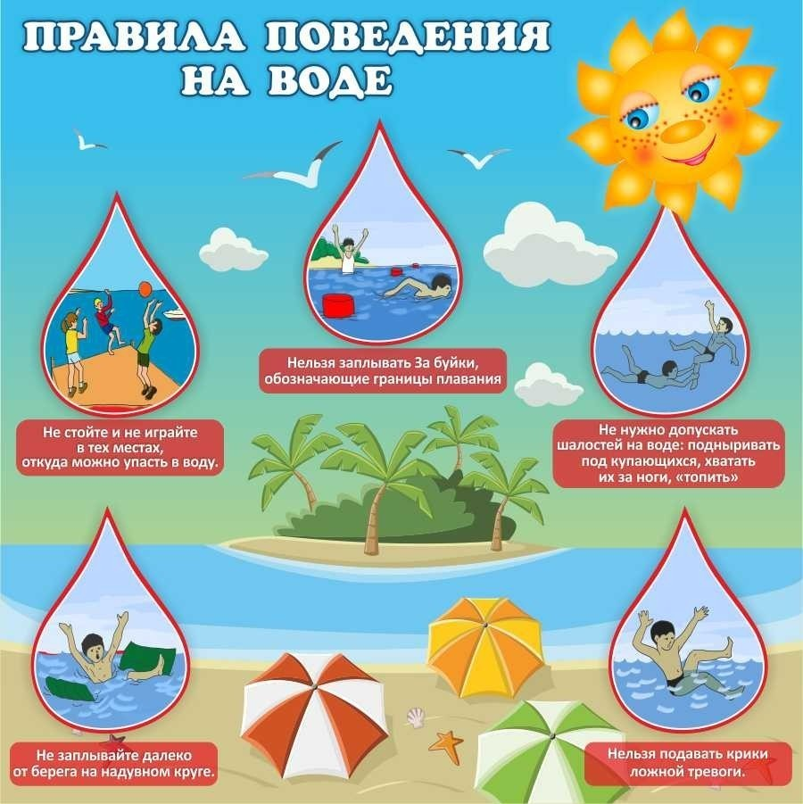
Наглядная информация всегда лучше усваивается. Помимо правил поведения у воды, не забывайте о технике безопасности нахождения на солнце во избежании тепловых ударов: ребенок должны быть всегда в головном уборе, даже в воде. На пляже детям младшего возраста лучше одевать маечку. Время с 11 утра до 16 дня — запретное для малышей.

Правила безопасности на воде для детей
Что нужно знать родителям про безопасность детей на воде
- Купаться надо часа через полтора после еды;
- Если температура воды менее +16 °С, то купаться вообще не рекомендуется, так как от холода могут начаться судороги или может произойти потеря сознания;
- При температуре воды от +17 до +19 °С и температуре воздуха около 25 °С, в воде не следует находиться более 10-15 минут;
- Плавать надо только в специально оборудованных для этого безопасных местах. Если вы решили поплавать, находясь в местах дикой природы, то выбирайте место с чистой водой, глубиной до 2-х метров, с ровным гравийным или песчаным дном и где течение воды слабое, то есть не превышает 0,5 м/с (для проверки бросьте в воду щепку или палочку). Всегда хорошо проверяйте дно и следите за купающимися детьми. Дети должны купаться у самого берега. Никогда не купайтесь в заболоченных местах;
- Если вы находитесь в нетрезвом состоянии, то не пускайте детей в воду, они, оставшись без присмотра, могут попасть в беду.

Основные правила безопасности детей на воде
- Запрещено заплывать за буйки, а если их нет, то слишком далеко от берега;
- Нельзя близко подплывать к судам;
- Нельзя прыгать в воду в местах, где мелко или незнакомое дно;
- Нельзя прыгать в воду с лодок, причалов, мостов и других, не предназначенных для этого мест;
- Нельзя после перегрева на солнце или долгого бега резко прыгать в холодную воду, это может вызвать шок и потерю сознания или остановку сердца. Предварительно надо сполоснуться водой;
- Нельзя купаться в шторм и при сильных волнах;
- Не купайся в водоемах, берег которых обложен большими камнями или бетонными плитами, они покрываются мхом становятся скользкими и по ним опасно и трудно выбираться;
- Надувные матрасы и круги предназначены для плавания только вблизи берега;
- Нельзя играть в воде в игры связанные с захватами соперника и удержанием его под водой, твой товарищ может захлебнуться и потерять сознание.

Техника безопасности на воде для детей – поведение в критических ситуациях

Правила безопасности на воде для детей – без паники
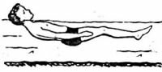Часто люди тонут из-за того что поддаются панике и не умеют контролировать свое тело. Надо научиться отдыхать лежа на воде, это поможет восстановить силы. Для этого надо перевернуться на спину, руки надо слегка развести в стороны, ноги тоже и можно немного согнуть. Если тело постепенно погружается в воду, то можно легкими расслабленными движениями поддерживать его на поверхности.
Если во время плавания ты попал в заросли водорослей – не паникуй. Плыви медленно и аккуратно, освобождайся от стеблей растений, гребки совершай у самой поверхности воды.
Если ты попал в водоворот, то надо набрать в легкие как можно больше воздуха, нырни под воду и резко под водой сверни в сторону от водоворота.
Если ты попал в сильно течение, то не пытайся плыть против него – это заберет все силы. Плыви по течению, но под таким углом, чтобы всё время приближаться к берегу. Возвращайся назад по суше.
При плавании в океане или море можно столкнуться с явлением — «канал обратной тяги». Это место, где волны возвращаются обратно. Попав в такое место пловца будет относить от берега. В таком случае надо плыть перпендикулярно каналу (то есть, по сути, вдоль берега), так как он обычно не шире 50 метров, а уже когда течении ослабнет направляться к берегу. Для возвращения используй силу волн, пусть они накатываются на твою спину и подталкивают к берегу.

Правила безопасности на воде для детей – как избавится от судороги
Если ты чувствуешь, что мышцу свела судорога, надо немедленно выйти из воды. Если ты не возле берега и доплыть быстро не удастся, то сделать можно следующее:
- Судорога пройдет, если мышцу которую она свела уколоть чем-то острым, например, булавкой. Именно поэтому при дальних и долгих заплывах рекомендуется прикалывать сбоку плавок небольшую английскую булавку. Но тебе вообще не надо делать такие заплывы — это лучшая защита от судорог;
- Если ты чувствуешь, что устаешь и тело начинают хватать слабые кратковременные судороги, перевернись на спину, отдохни и плыви какое-то время на спине;
- Если судорога свела пальцы руки, то надо резко сжать пальцы в кулак, а затем резко выбросить руку вперед и в наружную сторону (правую — вправо, левую — влево) при этом разжав резко пальцы;
- Если судорога свела икроножную мышцу, то надо принять согнутое положение, и потянуть двумя руками стопу, сведенной судорогой ноги, на себя к животу и груди;
- Если судорога свела мышцу бедра, то надо обхватить руками лодыжку ноги с наружной стороны (ближе к стопе) и с силой потянуть её назад к спине.
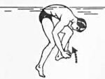Потренируйся делать движения, которые помогут тебе избавиться от судороги. Пусть взрослые проверят, насколько правильно ты их делаешь. Это важные знания, от них может зависеть твоя жизнь. При этом надо помнить, что есть несколько методик избавления от судорог. Мы привели лишь основные из них и возможно тебе будет удобней использовать другую. Например, от сведения икроножной мышцы можно избавиться с силой потянув ногу за большой палец во внутрь, как бы проворачивая её в колене и сгибая в середину к животу. Но всегда помни, что самая лучшая защита от судорог, это не плавать долго и далеко от берега и не лезть в холодную воду. Всегда соблюдай правила безопасности и ты будешь надежно защищен!

Правила безопасности на воде для детей – спасение утопающих
Тонущий человек практически никогда не кричит, как показывают в фильмах. У него нет сил кричать, он борется за глоток воздуха. Поэтому если ты видишь кого-то у кого выпучены глаза, он то погружается в воду, то слегка выныривает, движения его беспорядочны, он барахтается и пытается двигаться к берегу – скорее всего этот человек тонет и ему нужна помощь.
Если есть возможность о тонущем человеке всегда надо сообщить взрослым. Если взрослых нет, то плыть к нему надо по самой короткой линии от берега (если ты на берегу). При этом постарайся запомнить ориентир на земле, если человек уйдет под воду, то ты примерно будешь знать, где его искать. Спасать человека лучше используя любое плавсредство (круг, накачанную шину, матрас), он и ты сможете схватиться за него и отдохнуть. Если тонет взрослый, который крупнее тебя, то спасать его самостоятельно и без плавсредств для тебя опасно, ты вряд ли его вытащишь, скорее он в панике утащит тебя под воду.
Утонувшего человека еще можно спасти в течение 6-7 минут, поэтому не оставляй попыток найти того кто ушел под воду.
Если тонущий способен нормально реагировать на тебя, то успокой его, пусть держится за твои плечи со стороны спины, а ты греби на животе к берегу брасом. Неадекватного человека надо брать сзади (можно за волосы), так чтобы голова его была над водой, и грести к берегу. Если человек в панике хватает тебя, то надо резко нырнуть под воду, тонущий в испуге отпусти тебя. Если человек без сознания, то его надо взять за подбородок, так чтобы лицо было над водой, и в таком положении плыть к берегу.
Всегда помни и соблюдай правила безопасности на воде для детей и учи этому товарищей. Безопасность в данном случае не признак трусости, а осторожность разумных людей. Не поддавайся на провокации и глупости и не делай неправильные поступки из-за того что все так делают.
ПАМЯТКА НАСЕЛЕНИЮ БЕЗОПАСНОСТЬ НА ВОДЕ
ЗАПРЕЩАЕТСЯ:
- Купание в местах, где выставлены щиты (аншлаги) с предупреждениями и запрещающими надписями.
- Купание в необорудованных, незнакомых местах.
- Заплывать за буйки, обозначающие границы плавания.
- Подплывать к моторным, парусным судам, весельным лодкам и другим плавсредствам.
- Прыгать в воду с катеров, лодок, причалов, а также сооружений, не приспособленных для этих целей.
- Загрязнять и засорять водоемы.
- Распивать спиртные напитки, купаться в состоянии алкогольного опьянения.
- Допускать в воде шалости, связанные с нырянием и захватом купающихся.
- Подавать крики ложной тревоги.
- Плавать на досках, бревнах, лежаках, автомобильных камерах, надувных матрацах.
Каждый гражданин обязан оказать посильную помощь терпящему бедствие на воде.
Для того чтобы оказать помощь утопающему, необходимо хорошо плавать и нырять, знать и правильно применять приемы спасения, освобождения от захватов и буксировки пострадавшего, приемы оказания первой медицинской помощи.
Спасая человека на воде, нужно действовать обдуманно, осторожно, трезво оценивая сложившуюся ситуацию, не теряться в случае опасности.
Если вы видите, что не готовы к этому, лучше обратиться за помощью в соответствующие службы спасения: вызвать спасателей и скорую медицинскую помощь.

ПРАВИЛА ПЛАВАНИЯ НА ЛОДКЕ
- Перед тем как сесть в лодку, надо:
  - убедиться в ее исправности и прочности,
  - обязательно проверить, на месте ли весла, уключины, спасательные средства (круг и жилеты), черпак для отлива воды.
- На всех находящихся в лодке должны быть надеты спасательные жилеты.
- Производить посадку в лодку по одному человеку, ступая на середину настила лодки, равномерно рассаживаясь на сиденья относительно бортов, нельзя перегружать лодку.
- Во время движения лодки пассажирам нельзя меняться местами и садиться на борта лодки.
- Сидящий «на вёслах» должен быть особенно внимательным, чтобы не удариться о борт другой лодки при прогулке на водных объектах.
- Совершая прогулки на воде, надо двигаться всегда по правой стороне реки, по ходу лодки, стараясь держаться не дальше 20 метров от берега.
- Гребная лодка во всех случаях должна уступать дорогу моторным и парусным судам.
- Ни в коем случае нельзя допускать шалости во время движения лодки – это опасно для жизни!
- Категорически запрещается переходить с одной лодки на другую, раскачивать ее, купаться и нырять с нее.
- В случае опрокидывания лодки следует держаться за борта лодки, избегая резких движений и не наклоняя лодку на одну сторону.

ПОМНИТЕ
несчастного случая не произойдет, если строго соблюдать
правила поведения на воде!
Телефон единой службы спасения – 112

Источники:
- https://domodzabsch.edumsko.ru/about/news/1220624
- https://batiskaf-kids.ru/blog/15-pravil-dlya-bezopasnosti-rebenka-y-vodoema
- https://findmykids.org/blog/ru/bezopasnoe-kupanie-pamyatka-po-povede

